Лабораторная работа №4

Дискреционное разграничение прав в Linux. Расширенные атрибуты

Латыпова Диана. НФИбд-02-21

Содержание

# 1 Цель работы

Получение практических навыков работы в консоли с расширенными атрибутами файлов.

# 2 Задание

1. От имени пользователя guest определите расширенные атрибуты файла /home/guest/dir1/file1 командой

lsattr /home/guest/dir1/file1

1. Установите командой

chmod 600 file1

на файл file1 права, разрешающие чтение и запись для владельца файла. 3. Попробуйте установить на файл /home/guest/dir1/file1 расширенный атрибут a от имени пользователя guest:

chattr +a /home/guest/dir1/file1

В ответ вы должны получить отказ от выполнения операции. 4. Зайдите на третью консоль с правами администратора либо повысьте свои права с помощью команды su. Попробуйте установить расширенный атрибут a на файл /home/guest/dir1/file1 от имени суперпользователя:

chattr +a /home/guest/dir1/file1

1. От пользователя guest проверьте правильность установления атрибута:

lsattr /home/guest/dir1/file1

1. Выполните дозапись в файл file1 слова «test» командой

echo "test" /home/guest/dir1/file1

После этого выполните чтение файла file1 командой

cat /home/guest/dir1/file1

Убедитесь, что слово test было успешно записано в file1. 7. Попробуйте удалить файл file1 либо стереть имеющуюся в нём информацию командой

echo "abcd" > /home/guest/dirl/file1

Попробуйте переименовать файл. 8. Попробуйте с помощью команды

chmod 000 file1

установить на файл file1 права, например, запрещающие чтение и запись для владельца файла. Удалось ли вам успешно выполнить указанные команды? 9. Снимите расширенный атрибут a с файла /home/guest/dirl/file1 от имени суперпользователя командой

chattr -a /home/guest/dir1/file1

Повторите операции, которые вам ранее не удавалось выполнить. Ваши наблюдения занесите в отчёт. 10. Повторите ваши действия по шагам, заменив атрибут «a» атрибутом «i». Удалось ли вам дозаписать информацию в файл? Ваши наблюдения занесите в отчёт

# 3 Теоретическое введение

Linux использует **дискреционную политику безопасности (Discretionary Access Control, DAC)** для управления доступом к файлам и ресурсам. В рамках DAC владельцы объектов (файлов или каталогов) могут на своё усмотрение изменять права доступа к ним, а также применять расширенные атрибуты для обеспечения дополнительной защиты [1].

Права доступа в Linux включают **три уровня**: для владельца файла, для группы и для остальных пользователей. Каждый уровень может иметь права на чтение (r), запись (w) и выполнение (x).

Помимо стандартных прав, в Linux существует возможность использования **расширенных атрибутов** файлов. Они позволяют дополнительно ограничивать или расширять доступ к файлам, управляя действиями, которые могут быть выполнены с ними. Два основных атрибута, часто используемых в этой связи — это атрибуты **a (append-only) и i (immutable)** [2]:

* Атрибут “a” (только добавление):

Этот атрибут позволяет только дозапись в файл, запрещая изменение или удаление существующего содержимого. С файла с атрибутом “a” можно только читать или добавлять новые данные в конец файла. Это полезно для журналов или логов, где необходимо сохранять все записи.

* Атрибут “i” (неизменяемый):

Установка этого атрибута делает файл или каталог полностью неизменяемым. После установки атрибута “i” файл нельзя будет изменять, удалять, переименовывать или выполнять запись в него. Это полезно для защиты важных конфигурационных файлов от случайных изменений или удаления.

**Основные команды:**

* lsattr — отображает текущие расширенные атрибуты файла.
* chattr — изменяет расширенные атрибуты файла. С помощью этой команды можно устанавливать или снимать атрибуты.
* chmod — используется для изменения стандартных прав доступа к файлам.

*Примеры атрибутов:*

+a — устанавливает атрибут “append-only”.

-a — снимает атрибут “append-only”.

+i — устанавливает атрибут “immutable”.

-i — снимает атрибут “immutable”.

# 4 Выполнение лабораторной работы

Для начала от имени пользователя guest определила расширенные атрибуты файла /home/guest/dir1/file1 командой

lsattr /home/guest/dir1/file1

Далее установила командой

chmod 600 file1

на файл file1 права, разрешающие чтение и запись для владельца файла. И попробовав установить на файл /home/guest/dir1/file1 расширенный атрибут a от имени пользователя guest:

chattr +a /home/guest/dir1/file1

В ответ получила отказ от выполнения операции(рис. 1):

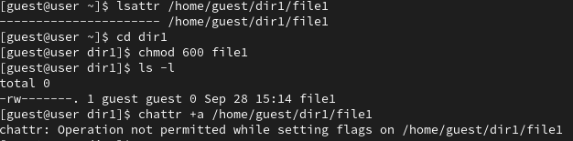

Рис. 1: Задания 1-3

Затем повысила свои права с помощью команды su. Установила расширенный атрибут a на файл /home/guest/dir1/file1 от имени суперпользователя:

chattr +a /home/guest/dir1/file1

Вышла, и от пользователя guest проверила правильность установления атрибута(рис. 2):

lsattr /home/guest/dir1/file1

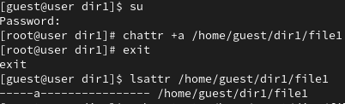

Рис. 2: Задарния 4-5

Выполнила дозапись в файл file1 слова «test» командой

echo "test" > /home/guest/dir1/file1

После этого выполнила чтение файла file1 командой

cat /home/guest/dir1/file1

Слово test было успешно записано в file1. Попробова удалить файл file1 либо стереть имеющуюся в нём информацию командой, но ничего не вышло:

echo "abcd" > /home/guest/dirl/file1

Попробовала переименовать файл, также не вышло. Попробовала с помощью команды

chmod 000 file1

установить на файл file1 права, например, запрещающие чтение и запись для владельца файла, но и этого не вышло (рис. 3):

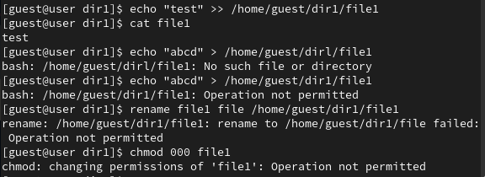

Рис. 3: Задания 6-8

Сняла расширенный атрибут a с файла /home/guest/dirl/file1 от имени суперпользователя командой

chattr -a /home/guest/dir1/file1

Повторила операции, которые ранее не удавалось выполнить.Все команды выполнились (рис. 4):

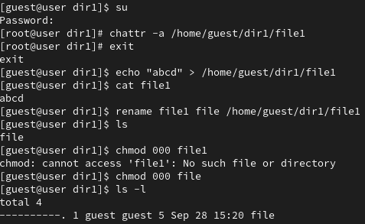

Рис. 4: Задание 9

Повторила предыдущие действия по шагам, заменив атрибут «a» атрибутом «i». Но ничего не удалось выполнить (рис. 5):

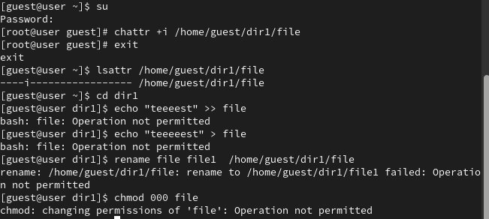

Рис. 5: Задание 10

# 5 Выводы

В результате выполнения работы я повысила свои навыки использования интерфейса командой строки (CLI), познакомилась на примерах с тем, как используются основные и расширенные атрибуты при разграничении доступа. Имела возможность связать теорию дискреционного разделения доступа (дискреционная политика безопасности) с её реализацией на практике в ОС Linux. Опробовала действие на практике расширенных атрибутов «а» и «i».

# Список литературы

1. Что нужно знать о политиках безопасности [Электронный ресурс]. Linux-Console.net, 2024. URL: <https://ru.linux-console.net/?p=32409>.

2. Управление атрибутами файлов и папок в Linux [Электронный ресурс]. UALinux, 2017. URL: <https://linuxthebest.net/upravlenie-razshirennymi-atributami-fajlov-i-papok-v-linux/>.